Растение образует укороченное соцветие белого цвета – головку. | Цветная капуста 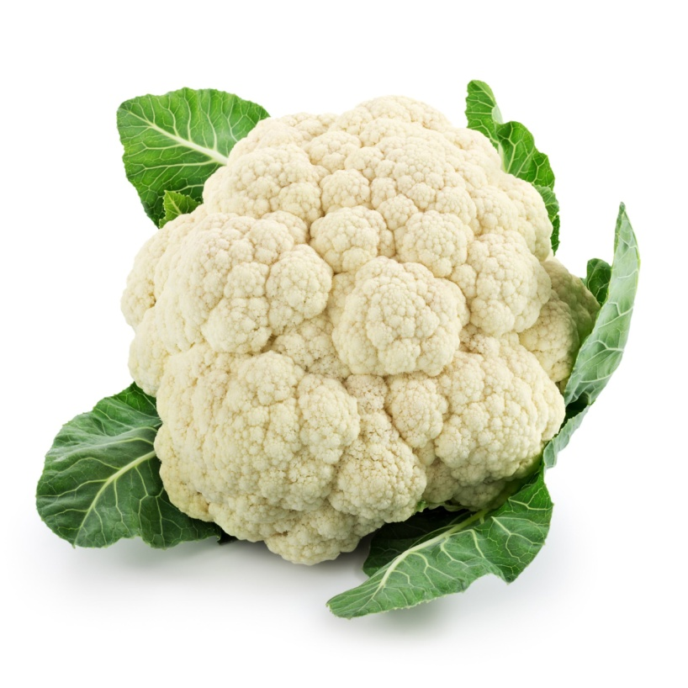
Растение образует головку с соцветиями зелёного или фиолетового цвета. | Брокколи  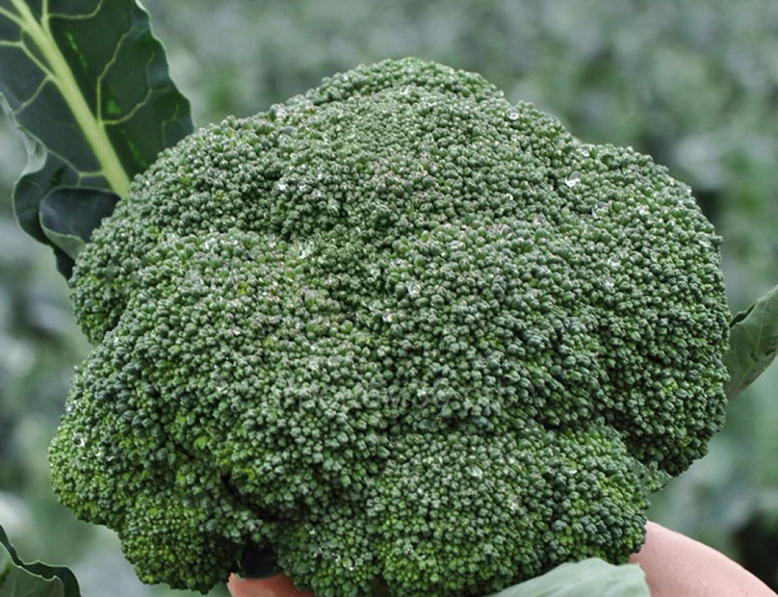
У растения вырастает невысокий утолщённый стеблеплод округлой формы зелёной или фиолетовой окраски. | Кольраби 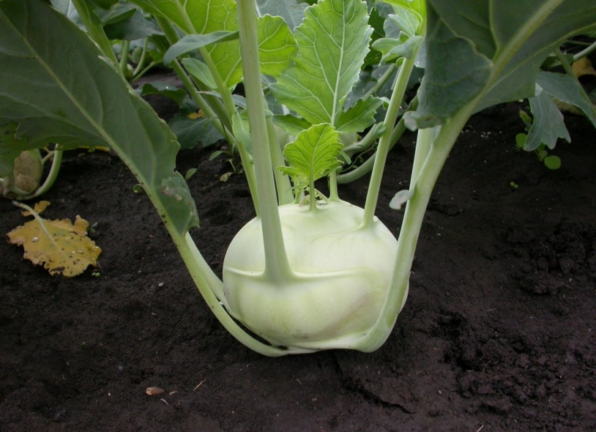
Растение образует прямостоячий стебель высотой 30 -70 см. На стебле образуются 20-35 мелких кочанов. | 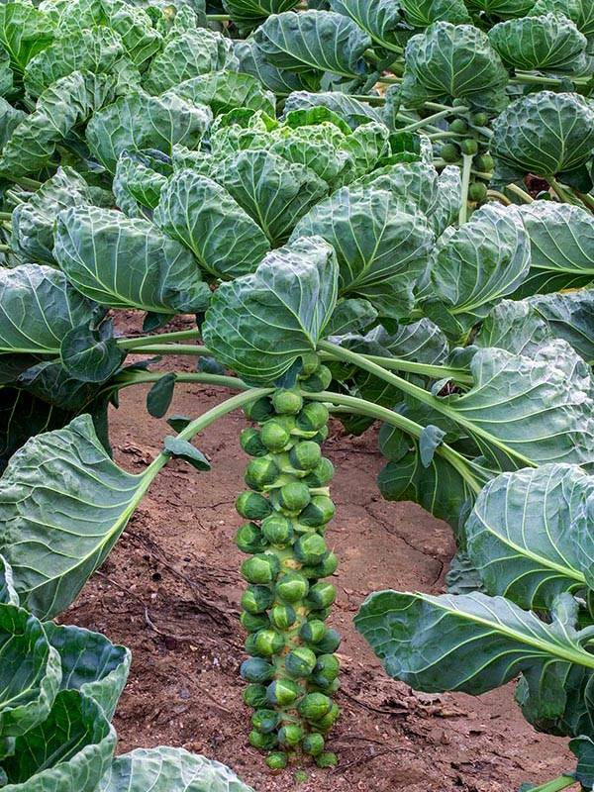  Брюссельская
Растение образует кочан с пузырчатыми листьями. | Савойская  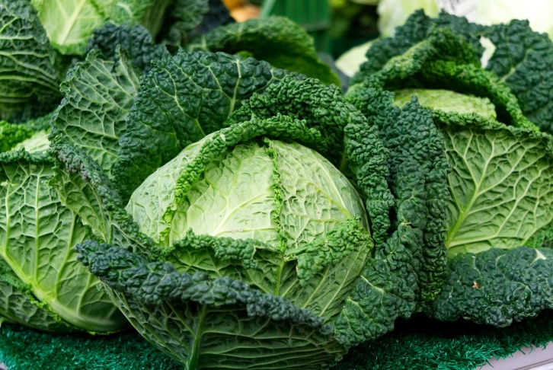
Растение образует кочан с красно – фиолетовыми листьями | 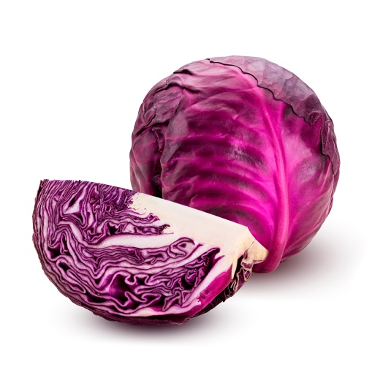  Краснокочанная капуста

